**MJESEC I GODINA**

KALENDAR JE POPIS SVIH MJESECI, TJEDANA I DANA U GODINI.

GODINA IMA 12 MJESECI.

**ZADATAK: IMENUJ MJESECE U GODINI!**

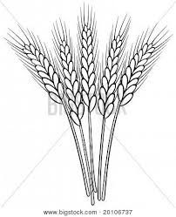

**12. PROSINAC**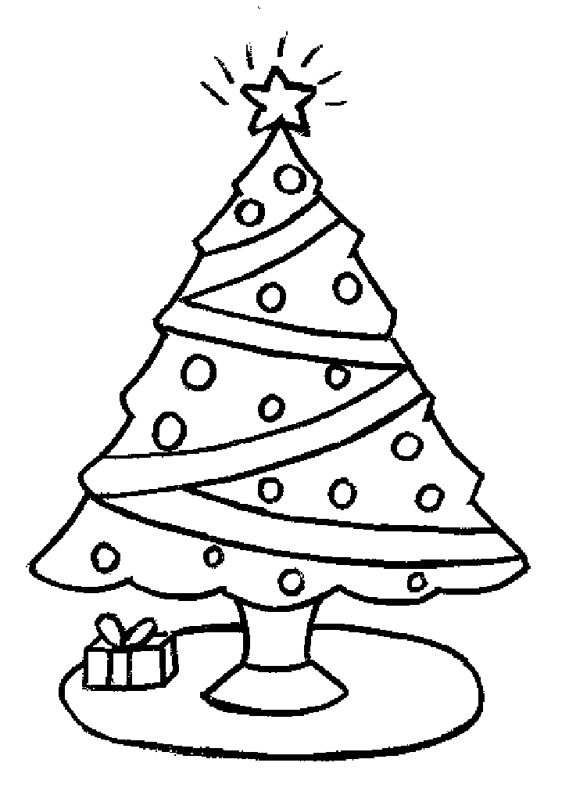

**11. STUDENI**

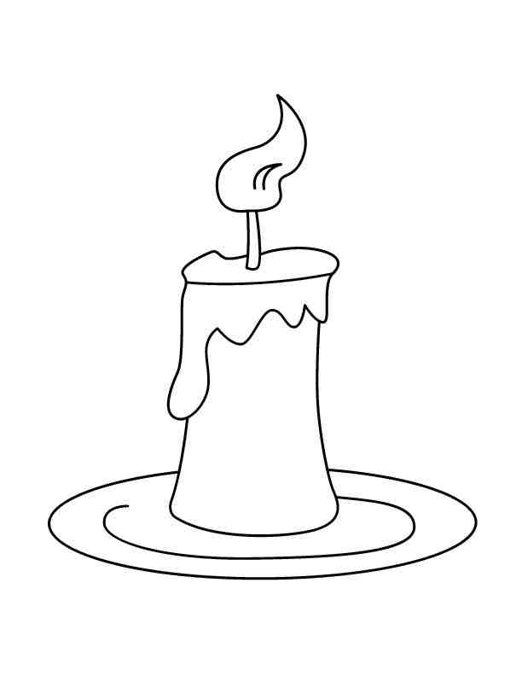

**10. LISTOPAD**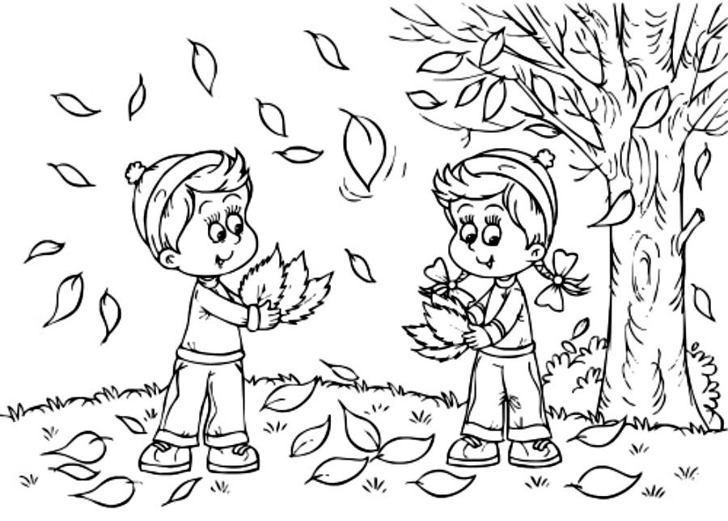

**9. RUJAN**

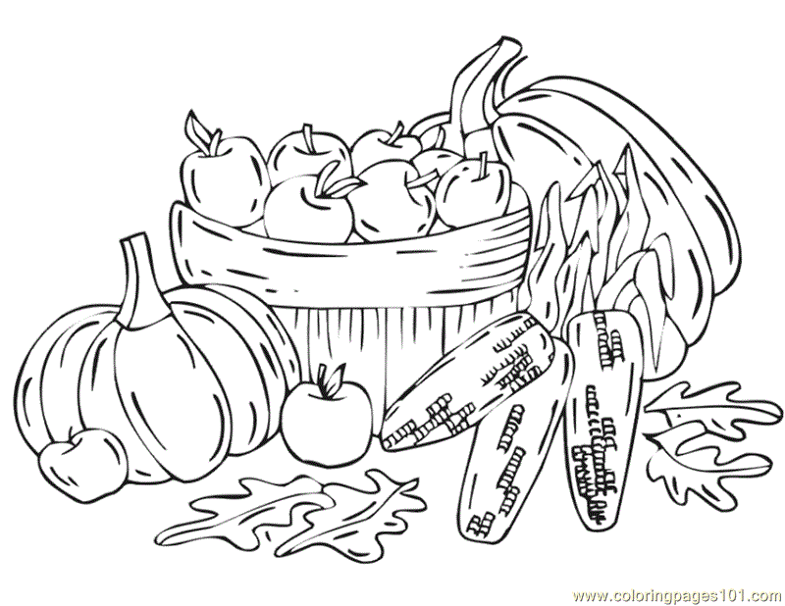

**8. KOLOVOZ**

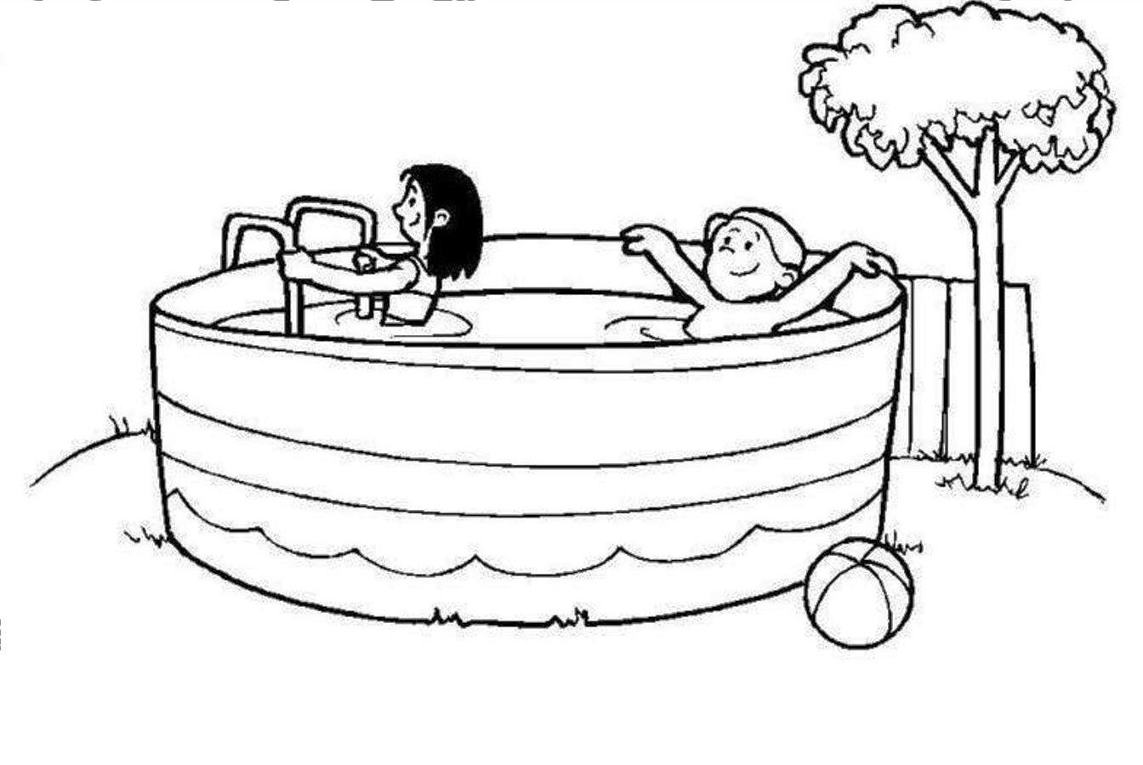

**7.SRPANJ**



**6. LIPANJ**



**5.SVIBANJ**

**4.TRAVANJ**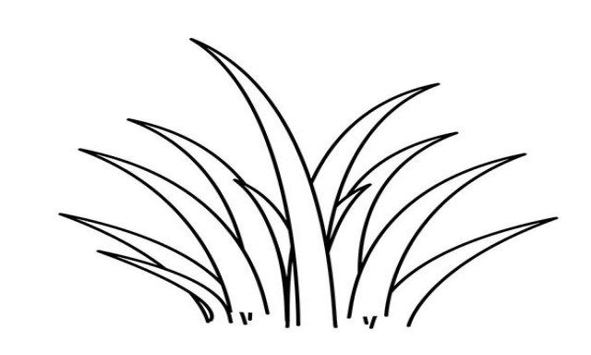

**3. OŽUJAK**

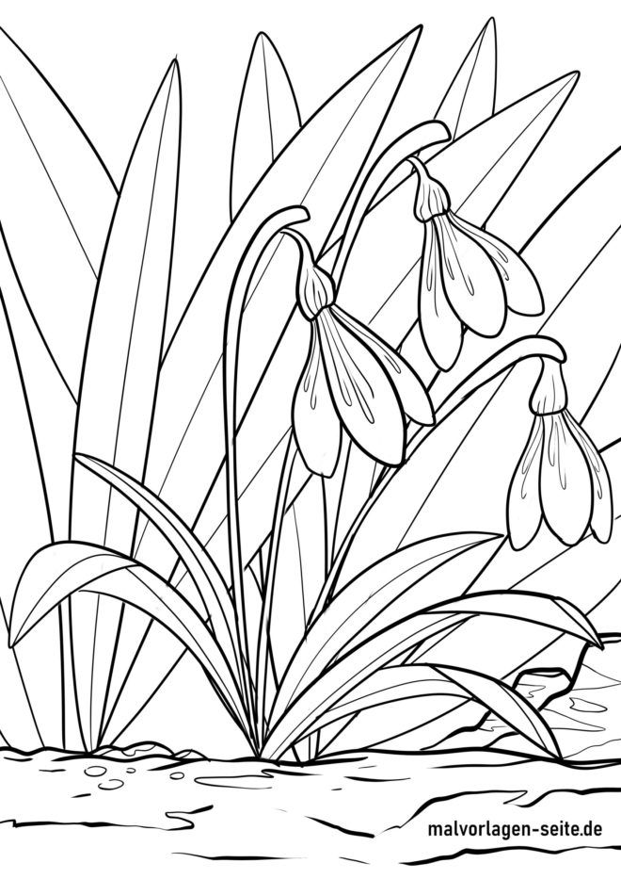

1. **SIJEČANJ**

**2. VELJAČA**

